The 15-Minute Artist Series
《15分钟艺术家系列》

- 《15分钟成为艺术家：绘画大自然：快速简单的方法画动物植物及其他》
The 15-Minute Artist: Drawing Nature: The Quick and Easy Way to Draw Animals, Plants, and More
- 《15分钟成为艺术家：快速简单的方法让你画出几乎一切》
The 15-Minute Artist: The Quick and Easy Way to Draw Almost Anything
- 《15分钟成为艺术家：101绘画秘诀：简单的诀窍和技巧让提升你的艺术水平》
The 15-Minute Artist: 101 Drawing Secrets: Take Your Art to the Next Level with Simple Tips and Techniques

作者简介：

凯瑟琳·福尔摩斯（Catherine V. Holmes）是来自马萨诸塞州历史悠久的普利茅斯的艺术/ ELA教师和视觉艺术家。她曾在波士顿大学和布里奇沃特州立大学学习，在那里她获得了教育学学士学位和硕士学位。她目前正在斯克兰顿大学攻读第二个硕士学位。

凯瑟琳·福尔摩斯擅长肖像、建筑和插图。她的艺术灵感来自她的感受、想法和经历，无论是在自然界、媒体还是人造建筑中。凯瑟琳也深受学生的兴趣和建议的影响。“通过他们的眼睛看到成功，激励我成为一名更好的老师和艺术创作者。”

***************************************
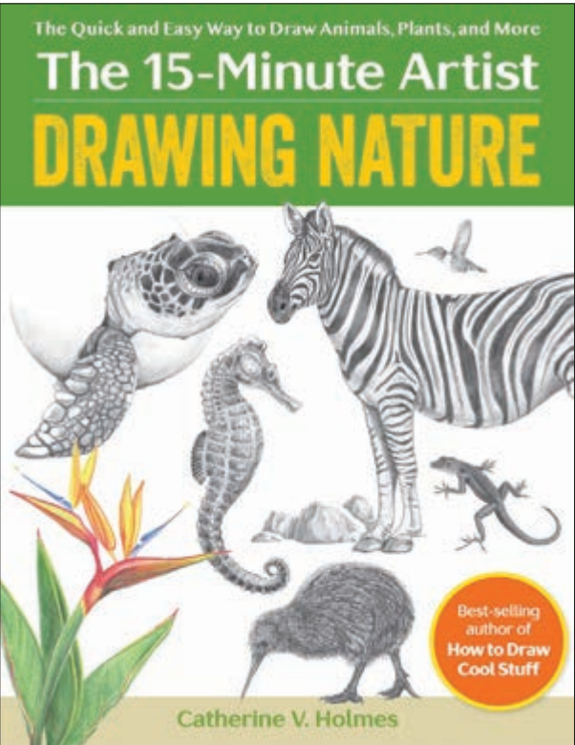
中文书名：《15分钟成为艺术家：绘画大自然：快速简单的方法画动物植物及其他》
英文书名：The 15-Minute Artist: Drawing Nature: The Quick and Easy Way to Draw Animals, Plants, and More
作 者：Catherine V. Holmes
出 版 社：Get Creative 6
代理公司：Union Square/ANA/Melody
出版时间：2023年10月
代理地区：中国大陆、台湾
页 数：160页
审读资料：电子稿
类 型：绘画

内容简介：

杰出的作家和艺术家凯瑟琳·V·福尔摩斯（Catherine V. Holmes）超越了后院的绘画自然，这是一本绘制全球动物，植物和风景的快速简便指南。分步教程分解了如何在每个项目中只需15分钟就可以说明老鹰和大象等长期受欢迎的主题，以及水豚、猴面包树和针鼹等更具异国情调的主题。从可爱的考拉到毛茸茸的狼蛛，《绘画自然》（Draw Nature）让各个年龄段的自然爱好者都能轻松地画出来自各大洲的迷人动植物。

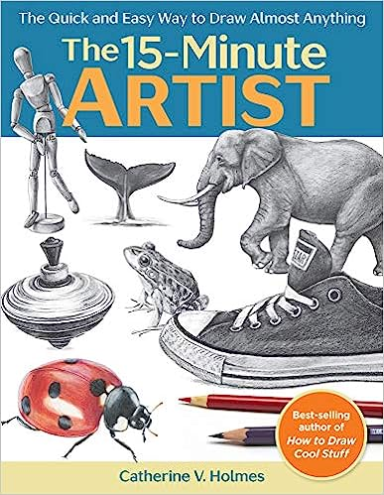
*****************************************
中文书名：《15分钟成为艺术家：快速简单的方法让你画出几乎一切》
英文书名：The 15-Minute Artist: The Quick and Easy Way to Draw Almost Anything
作 者：Catherine V. Holmes
出 版 社：Sixth&Spring
代理公司：Union Square/ANA/Melody
出版时间：2019年9月
代理地区：中国大陆、台湾
页 数：160页
审读资料：电子稿
类 型：绘画
#612 in Pencil Drawing

内容简介：

从全明星运动鞋到大象，你可以学习如何画任何东西......只需15分钟！

如果你想学习画画，但觉得自己没有时间，或者觉得太害怕如何下笔，《15分钟成为艺术家》邀请你加入。

畅销书《如何绘画》（How to draw）的作者凯瑟琳·福尔摩斯（《如何画很酷的东西》（How to Draw Cool Stuff））提供了60多个分步绘图提示，用于描绘动物、食物、植物、家居用品等，您可以在15分钟内完成每个步骤。她的绘画课程分解了这个过程，因此您可以实现快速、令人满意的结果。除了铅笔渲染之外，凯瑟琳还演示了使用木炭、钢笔和彩色铅笔的技巧，并提供了有关混合、纹理、透视和阴影的提示和侧边栏。

凭借其易于遵循的分步说明，《15分钟成为艺术家》是初学者学习绘画的完美入门书。福尔摩斯的《如何画很酷的东西》（How to Draw Cool Stuff）系列的粉丝们在寻找更多的艺术家绘画书籍时，可以在这里找到他们需要的一切，就像任何人在寻找如何为成年人画适合所有年龄的书一样。

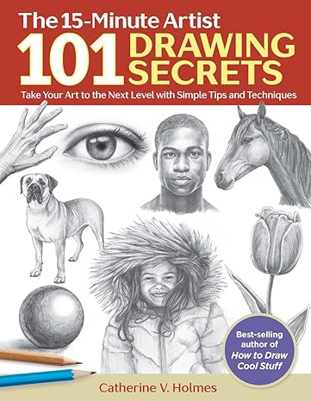
******************************************
中文书名：《15分钟成为艺术家：101绘画秘诀：简单的诀窍和技巧让提升你的艺术水平》
英文书名：The 15-Minute Artist: 101 Drawing Secrets: Take Your Art to the Next Level with Simple Tips and Techniques
作 者：Catherine V. Holmes
出 版 社：‎ Sixth&Spring
代理公司：Union Square/ANA/Melody
出版时间：2021年10月
代理地区：中国大陆、台湾
页 数：128页
审读资料：电子稿
类 型：绘画
#697 in Pen & Ink Drawing
#917 in Pencil Drawing

内容简介：

畅销书作家和绘画大师凯瑟琳·V·福尔摩斯（Catherine V. Holmes）将一生的绘画知识提炼成101个易于掌握的技巧，供想要提高绘画水平的艺术家使用。

杰出的艺术家凯瑟琳·V·福尔摩斯（Catherine V. Holmes）写了许多成功的分步绘画书籍。《101绘画秘诀》与传统的绘画方法书有所不同。忙碌的艺术家，如果时间紧迫或只想轻松学习新知识，可以随时阅读这本书，并获得可以立即应用于自己艺术作品的提示或技巧。从快速的书面提示到图解示例，再到简单的分步教程，这些提示为任何想要将艺术提升到新水平的人提供了宝贵的绘画见解。技巧包括：从不同的角度作画；画你所看到的，而不是你所想的，倒着画；采用网格系统，提高精度；查看负空间以检查准确性；将主题分解为简单的形状；每天画草图以更快地改进；创造一个引人注目的焦点；在不寻常的表面上绘画；将您的参考图像转换为黑白图像以简化；用一条连续的线画画，以加强您的大脑、眼睛和手的协调能力；发展您的标志性风格；画出更逼真的牙齿；专注于过程，而不是产品；避免可能破坏图纸的污迹；裁剪您的作品以创建更具吸引力的作品。

感谢您的阅读！
请将反馈信息发至：版权负责人
Email：Rights@nurnberg.com.cn
安德鲁·纳伯格联合国际有限公司北京代表处
北京市海淀区中关村大街甲59号中国人民大学文化大厦1705室, 邮编：100872
电话：010-82504106, 传真：010-82504200
公司网址：http://www.nurnberg.com.cn
书目下载：http://www.nurnberg.com.cn/booklist_zh/list.aspx
书讯浏览：http://www.nurnberg.com.cn/book/book.aspx
视频推荐：http://www.nurnberg.com.cn/video/video.aspx
豆瓣小站：http://site.douban.com/110577/
新浪微博：安德鲁纳伯格公司的微博_微博 (weibo.com)
微信订阅号：ANABJ2002


